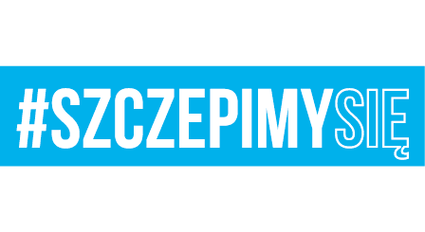

Kutno, 12 listopada 2021 r.

WYJAŚNIENIA TREŚCI SWZ
NA STRONĘ INTERNETOWĄ PROWADZONEGO POSTĘPOWANIA

Dotyczy: postępowania prowadzonego w trybie podstawowym bez negocjacji p.n.:
” Zakup wyposażenia warsztatowego” – sprawa 150/2021.

WYJAŚNIENIA TREŚCI SWZ

Zamawiający – Wydział Techniki Lotniczej 3. Regionalnej Bazy Logistycznej, ul. Bohaterów Walk nad Bzurą, 99-300 Kutno informuje, iż w przedmiotowym postępowaniu prowadzonym w trybie podstawowym, na zasadach określonych w art. 275 pkt 1 ustawy z dnia 11 września 2019 r. Prawo zamówień publicznych (Dz. U. z 2021 r. poz. 1129 ze zm.), zwanej dalej „ustawą Pzp”, wpłynął wniosek o wyjaśnienie treści specyfikacji warunków zamówienia.

Działając zgodnie z art. 135 ust. 1 i ust. 6 ustawy Pzp Zamawiający udostępnia treść zapytań wraz z wyjaśnieniami.
Pytanie 1:
(…) dotyczy części 1-6
W związku z tym, iż oficjalne broszury/ katalogi producenta nie zawierają pełnych informacji opisanych przez Zamawiającego w Załączniku nr 2 do SWZ, czy Zamawiający wyrazi zgodę na potwierdzenie tych parametrów oświadczeniem autoryzowanego dystrybutora producenta na terenie Polski, w celu spełnienia wymogu określonego w rozdziale IV pkt 1 SWZ ??

Odpowiedź:
Zamawiający w rozdziale IV Specyfikacji warunków zamówienia jednoznacznie wskazał przedmiotowe środki dowodowe jakie Wykonawca winien złożyć wraz z ofertą
na potwierdzenie zgodności oferowanych wyrobów z wymaganymi cechami (parametrami technicznymi) określonymi przez Zamawiającego w załączniku nr 2 do SWZ
oraz kompatybilności oferowanych wyrobów z posiadanym przez Zamawiającego urządzeniem w zakresie części zamówienia 1–6.

Z poważaniem

……………………………
KOMENDANT
3. REGIONALNEJ BAZY LOGISTYCZNEJ
z upoważnienia
SZEF TECHNIKI LOTNICZEJ
(-) ppłk Mirosław MAJEWSKI

Radosław GUSTOWSKI (tel. 261 430 103)
12.11.2021 r.
SZPB.2612

